重庆大学《模拟电子技术（Ⅱ）》课程试卷
命题人：申利平 组题人： 审题人： 唐治德 命题时间： 教务处制
学院 专业、班 年级 学号 姓名
公平竞争、诚实守信、严肃考纪、拒绝作弊
封
线
密
2010 ~2011 学年第 1 学期
开课学院：电气工程学院 课程号：15012335 |  |  |  |  |  |  |  | 考试日期：
 |  |  |  |  |  |  |  | 考试时间： 120 分钟
题号 | 一 | 二 | 三 | 四 | 五 | 六 |  |  | 七 | 总分
分值 | 20 | 20 | 15 | 10 | 15 | 10 |  |  | 10
得分
一、单项选择题：在下列各题中，将唯一正确的答案代码填入括号内(本大题共10小题， 每小题2分，共20分)
1．A 2．A 3．D 4．A 5．C
6．C 7．C 8．A 9．A 10．D
二、（20分）
解： 1.
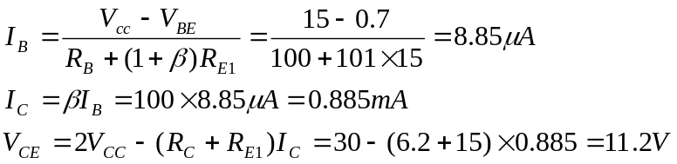 (6分)
2. 略。 （5分）
3. 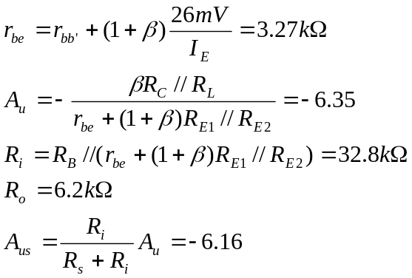 （6分）
4. 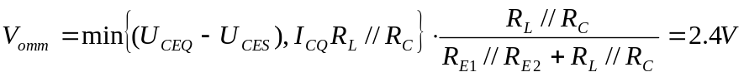 (3分)
三、(15分) 解：
- A₁组成反相比例电路，A₂组成单门限比较器，A₃组成电压跟随器；（3分）
- A₁和A₃工作在线性区，A₂工作在非线性区； （3分）
- v_{O1} = -10V，v_{O2} = 12V，v_{O3} = 6V。 （9分）

四、(10分)
解：
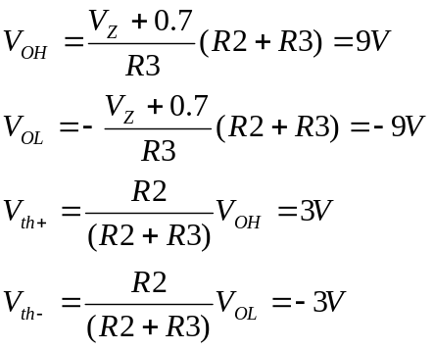 （8分）
（2分）
u_{i} (V)
u_{o} (V)
9
-9
3
-3
0_{i}
传输特性
五、(15分)
解：（1）
最大不失真输出电压最大值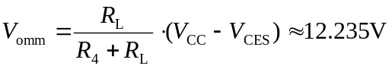
最大不失真输出电压有效值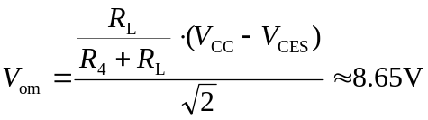
（2）负载电流最大值
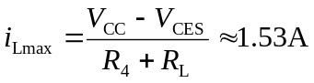
（3）最大输出功率和效率分别为
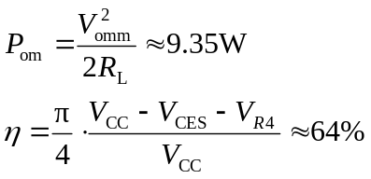

六、(10分)
解：（1）根据起振条件
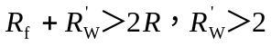kΩ。
故R_{W}的下限值为2kΩ。
（2）振荡频率的最大值和最小值分
别为
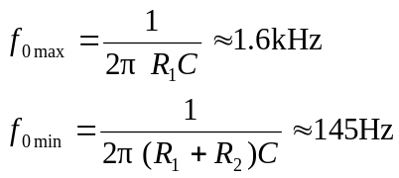
七、(10分)
解：1．
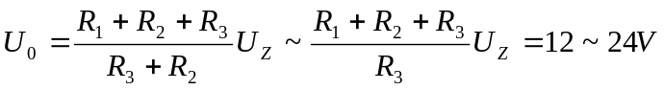
2．
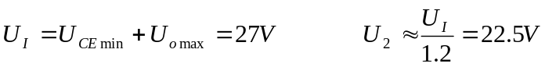
3．
